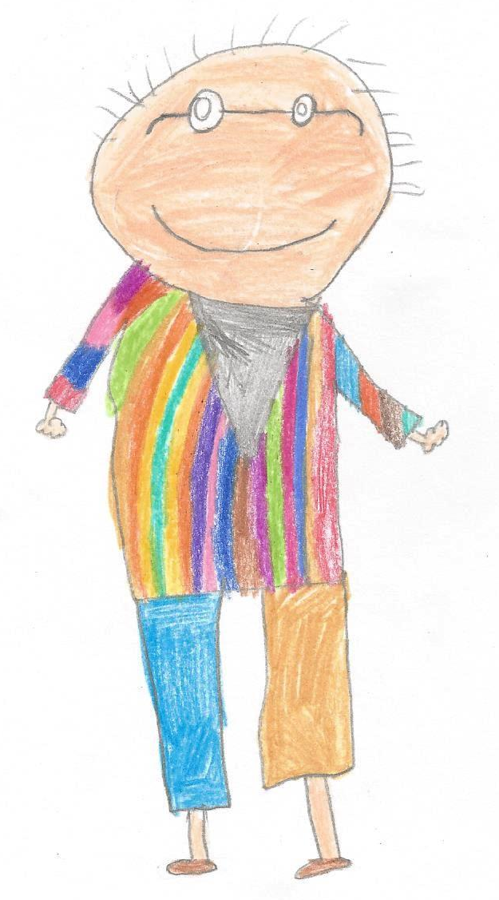
GASPAR

Olá! O meu nome é Senhor Gaspar e gosto de sublinhar! Porquê Senhor? Ora, porque a minha velhice merece esse título. Sou um colecionador. Leio os textos com atenção e guardo a informação que lá encontro, sublinhando: nomes de personagens, datas, locais, características das pessoas… Se eu não vejo logo a informação, não é porque uso óculos, não! É porque ela não deve estar lá muito visível! Por isso, depois de ler, a primeira coisa a fazer é veres se achas que a resposta ao que te é perguntado está visível no texto. Se estiver, chama por mim que eu entro logo ao serviço e digo-te para a sublinhares!

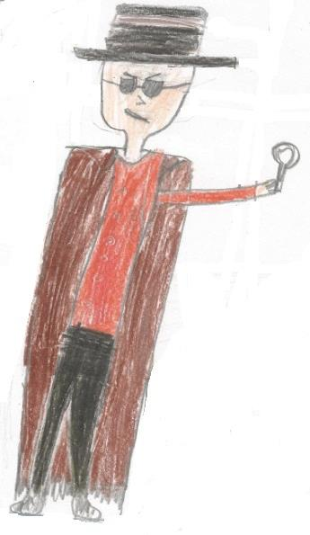
BALTASAR

Olá! O meu nome é Baltasar e tudo consigo desvendar! A minha filha Pilar chama-me detetive porque adoro enigmas. O meu trabalho é muito cuidadoso. Primeiro, há que pensar muito bem no problema que tenho de desvendar. Só depois procuro as pistas que o texto me pode dar. Mas, como qualquer detetive, preciso de ajudas. Parece fácil? Parece, mas não é! Às vezes, só a minha querida amiga lupa me consegue ajudar. Guardo as informações, mas atenção! Gosto muito de ser original. Digo o que sublinho por palavras minhas, pois sou um detetive e não um papagaio. Confesso que fico vaidoso quando respondo com palavras diferentes das do texto. Posso ensinar-te algumas!

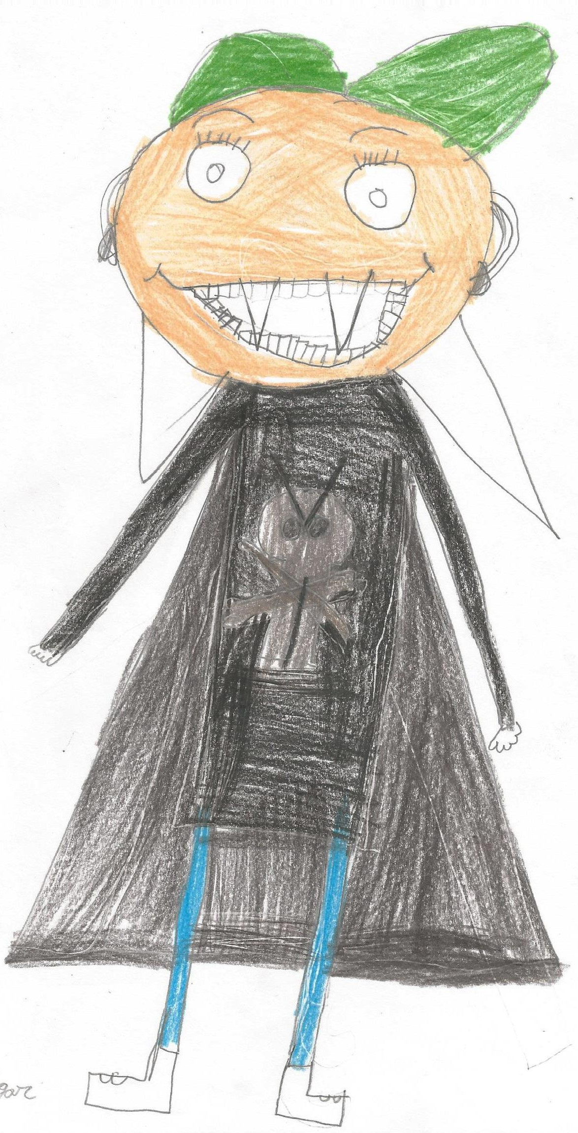
EDGAR

Olá! O meu nome é Edgar e tenho sempre de opinar! A minha filha Guiomar chama-me questionador, pois gosto de questionar tudo. Não consigo ler e ficar calado. O meu problema é que tenho uma grande boca! Tenho sempre de perguntar “Verdade ou mentira?”, “Real ou fantasia?”, “Bem ou mal?”, “Certo ou errado?”. E não me contento com respostas de “Sim” ou “Não”. Quero sempre saber os porquês e dar a minha opinião. Tenho de perceber tudo muito bem!

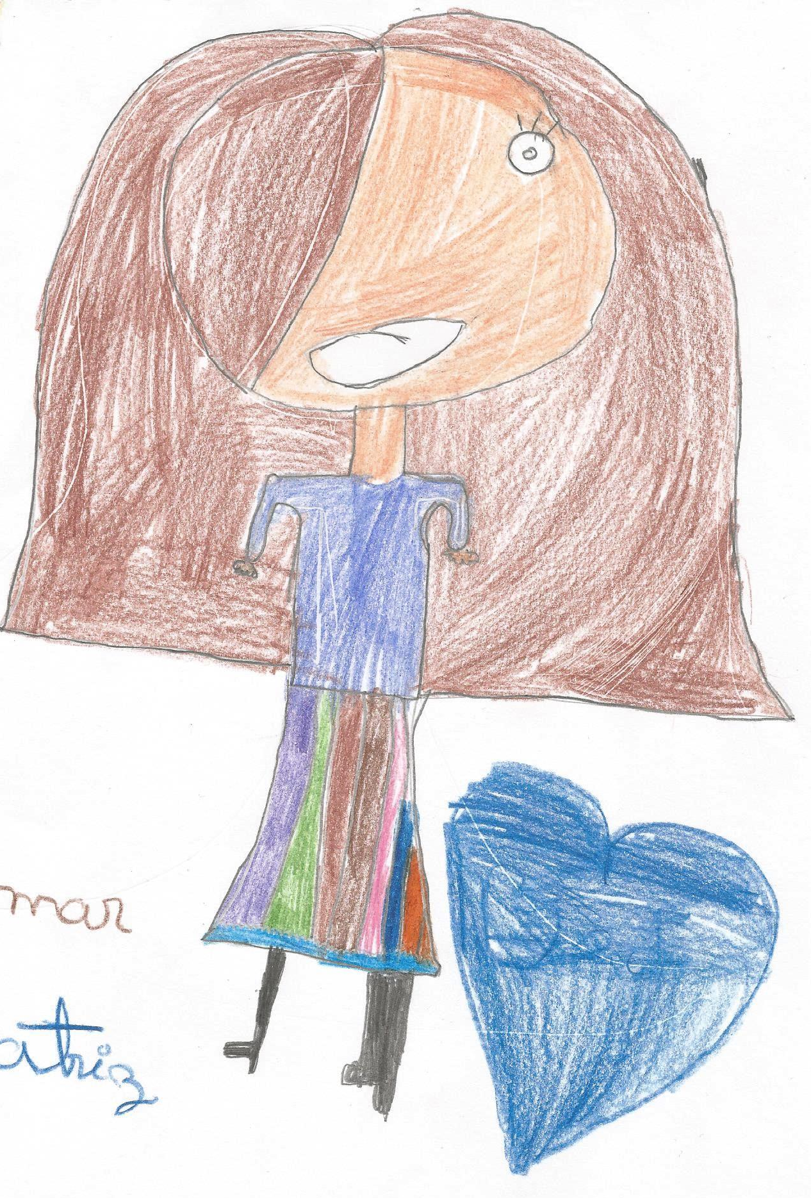
GUIOMAR

Olá! O meu nome é Guiomar e o significado das palavras vou encontrar! Sou a mais jovem desta família e, por isso, existem muitas coisas que não ainda não conheço. Mas, sou muito curiosa e estou sempre a perguntar “porquê?”, “para quê?”, “o que é?”… Eu não tenho culpa de ser curiosa, de querer saber o significado de tudo e de perguntar para que é que as coisas servem. A minha prima Pilar diz que sou chata. Mas não é verdade! Corro atrás de palavras que não conheço e não desisto à primeira. Estou sempre a aprender coisas novas. Sou pequenina, mas a cada dia que passa cresço em tamanho e inteligência.

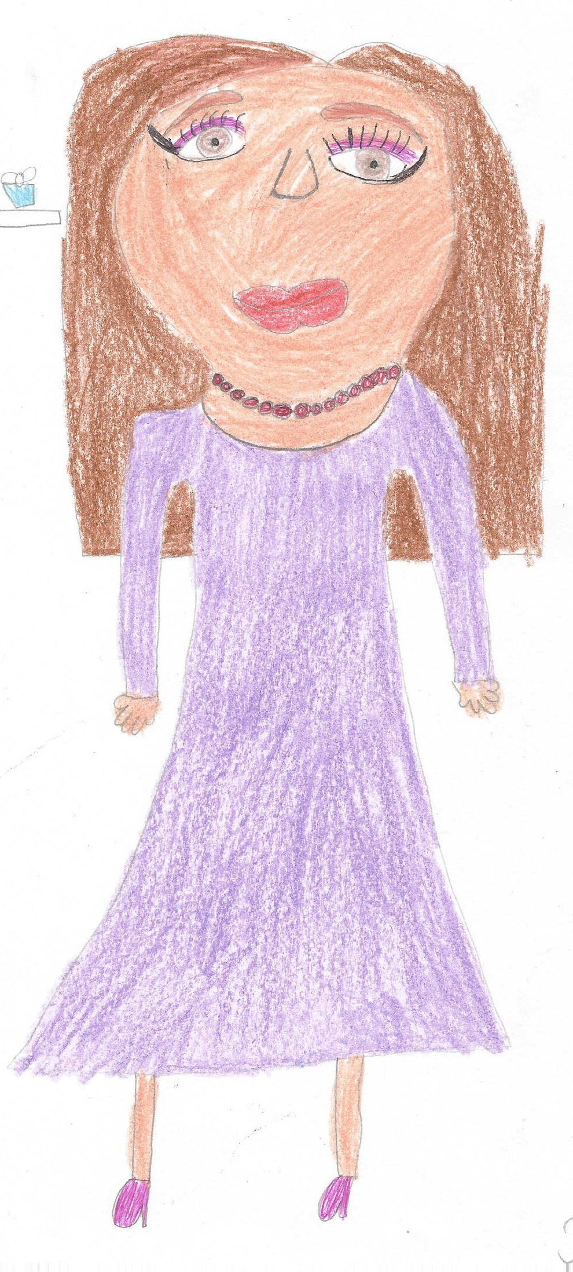
PILAR

Olá! O meu nome é Pilar e para mim o segredo está em reorganizar! Sabem a razão da minha família me chamar eficiente? É porque sou muito prática e organizada. Gosto de ter tudo arrumado para encontrar depressa o que quero. Quando as coisas estão desorganizadas, gosto de as reordenar. Além disso, gosto também de fazer esquemas para saber onde as coisas estão e o que me falta. O meu avô Gaspar é um colecionador. Já eu deito fora o que acho estar a mais. Por isso, resumo tudo. Fico só com o essencial, mas tenho muito cuidado, pois, com este nariz empinado, posso arriscar-me a deitar fora coisas importantes que depois me poderão fazer falta…

